Quiz #4

1. 4{CH₂O} → CH₃CH₂COOH + CO₂ + H₂ (1st stage)
2{CH₂O} → CH₄ + CO₂ (methanogenic bacterial)

∙ 초기에 줄어드는 산소는 Organic matter를 산화시키는 과정에서 감소
∙ 첫번째 반응으로 인해 산이 발생하여 TVA가 급격하게 증가
∙ 마찬가지의 이유로 CO2 증가

∙ 일정 시간이 지나면서 2번째 반응이 시작되고 그로 인해 CH4 증가
∙ 마찬가지의 이유로 CO2 증가

2. 장점: Landfilling에서 나오는 E의 양보다 3배정도 많은 에너지를 재활용 할 수 있다.
매립에 필요한 공간이 적게 든다.
Gas나 Leachate를 처리하기 위한 시설은 필요 없다.

단점: CO2의 다량방출
NOx, Sox, PANs, fly ash, polychlorinated 물질의 방출

해결책: 1100℃ 이상에서 반응을 시키고 1000℃ 이하로 내려가지 않도록 한다.
Good turbulance가 필요
1s 이상 연소한다.
소각이 끝난 이후에 산소가 6%이상이 되도록 충분한 산소를 공급

3. (1)
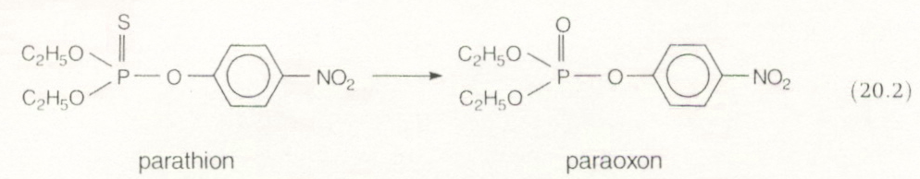
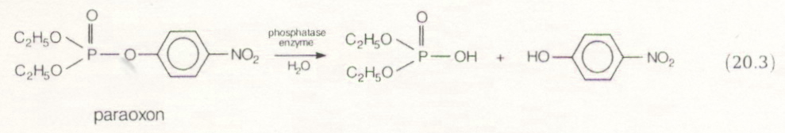
Parathion : toxic paraoxon : more toxic
최종생성물은 매우 stable하다.

(2)
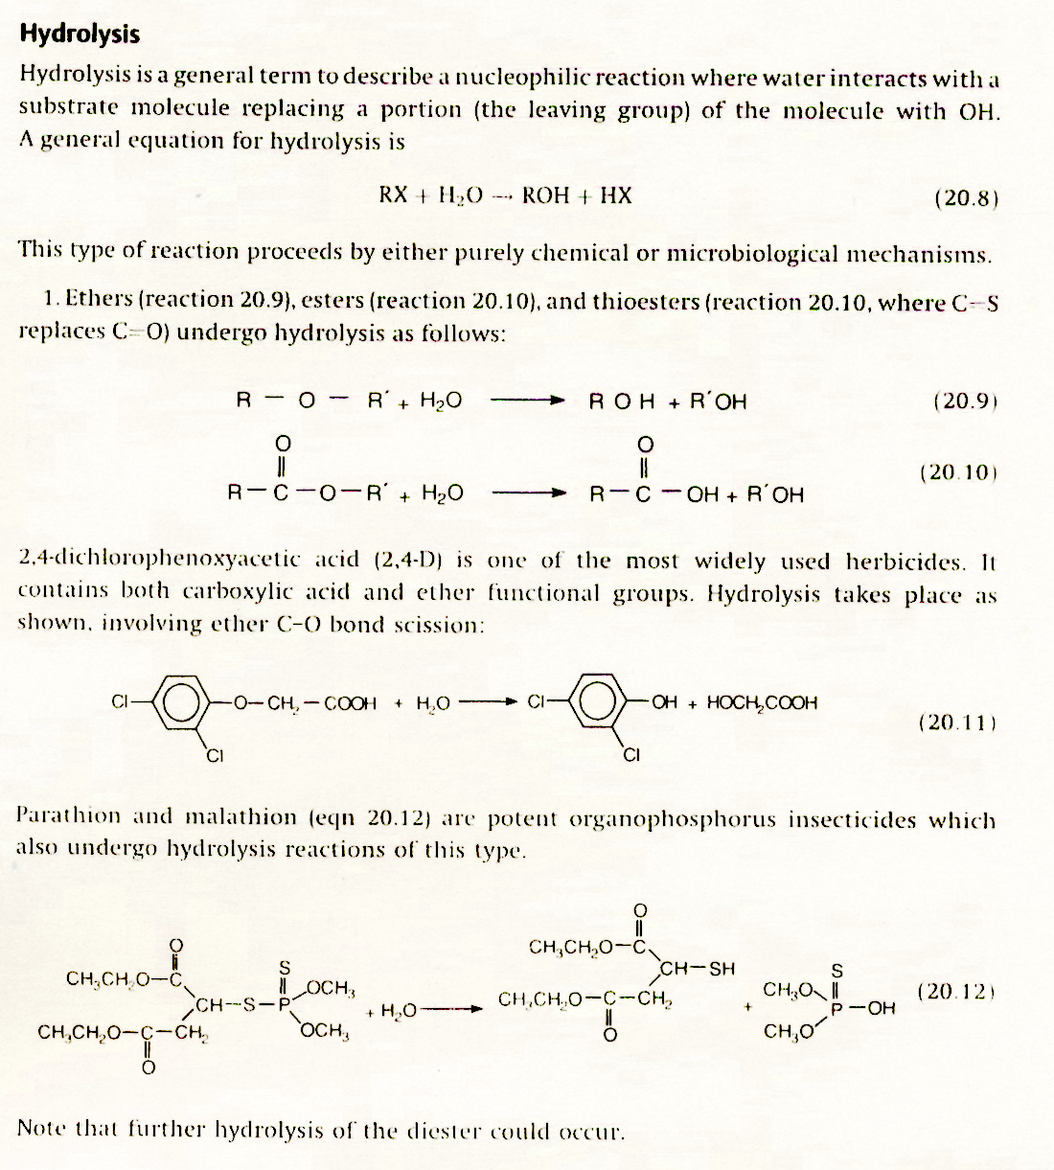
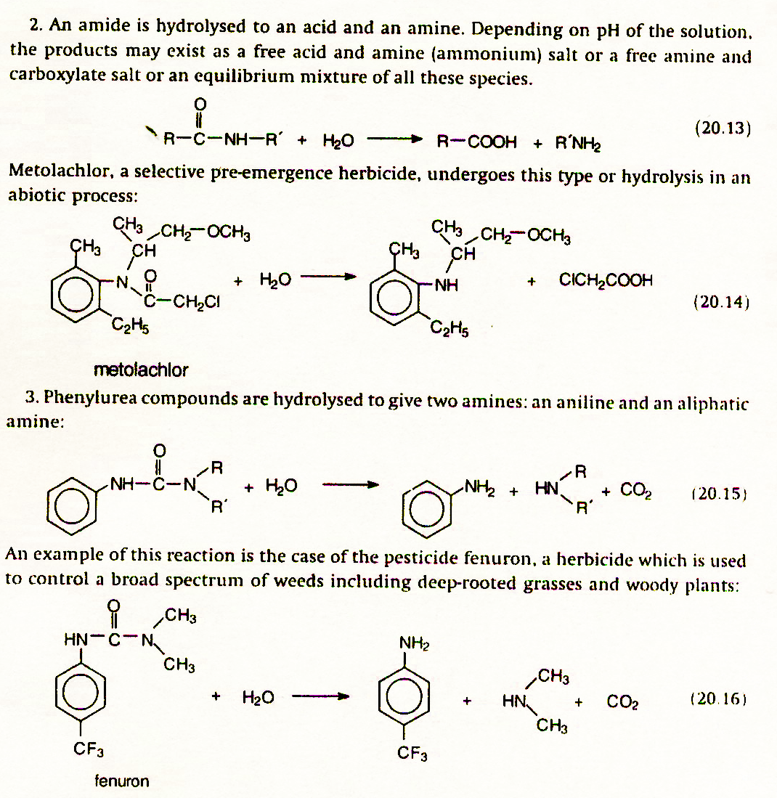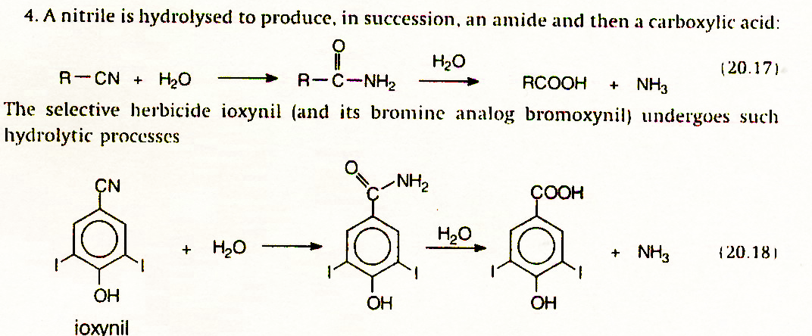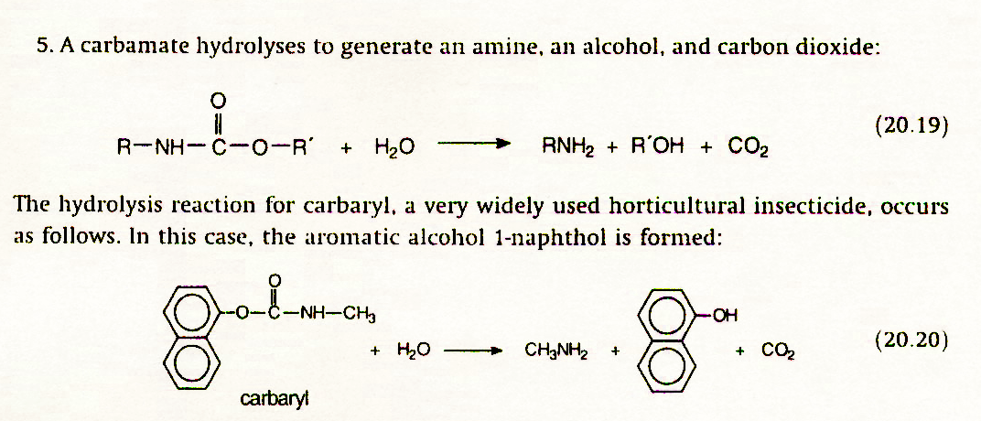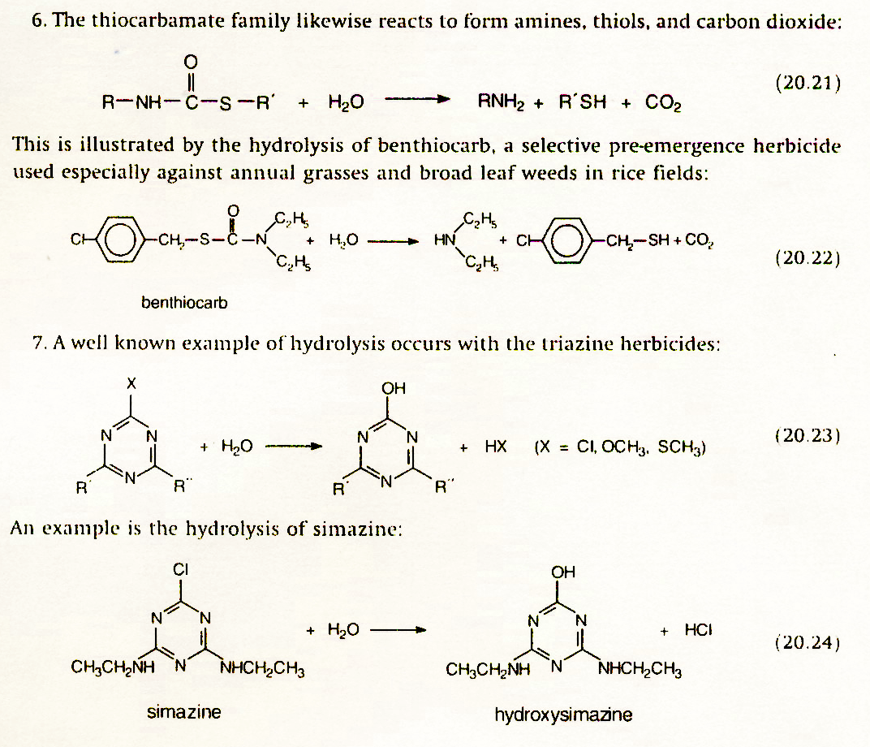

Oxidation
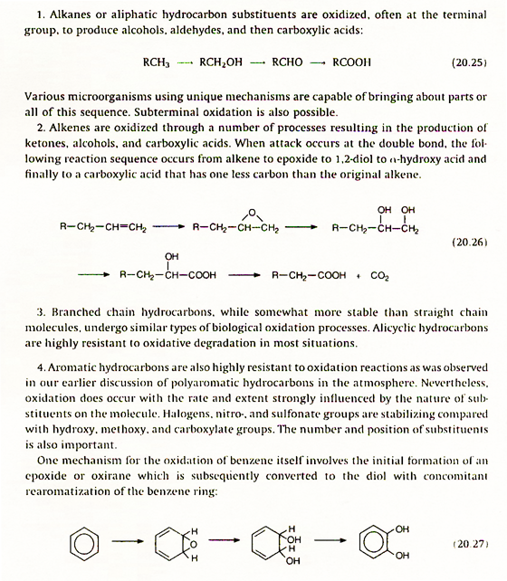

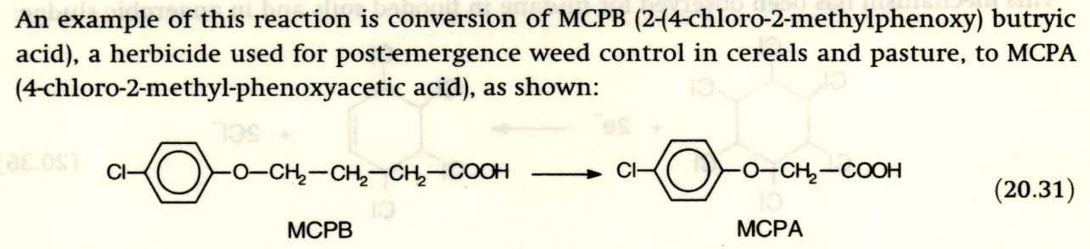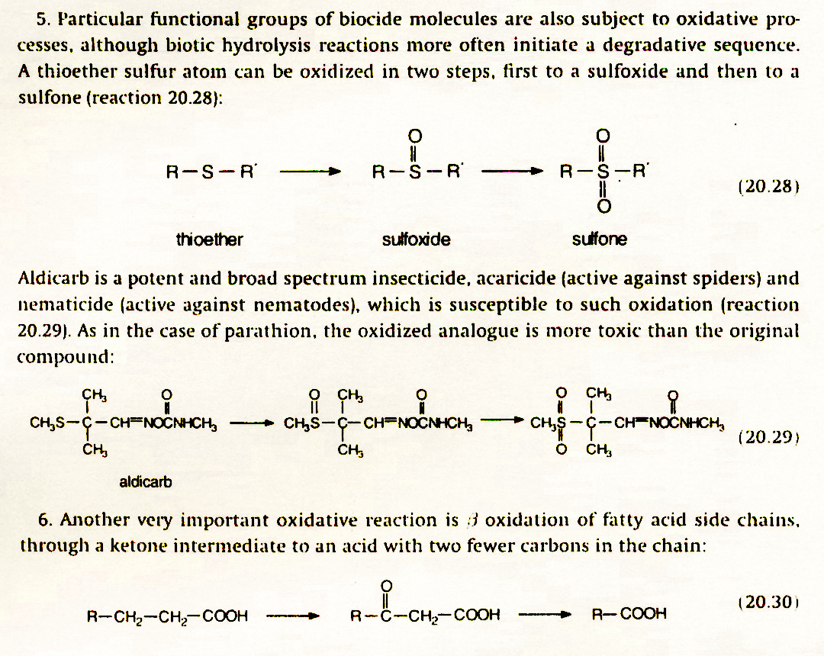

Reduction
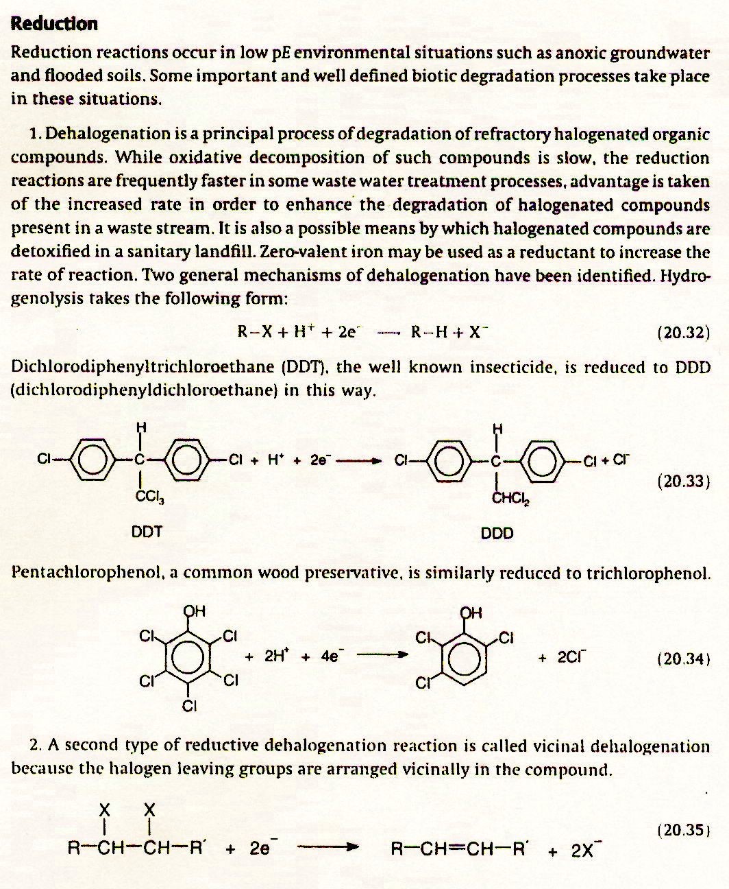
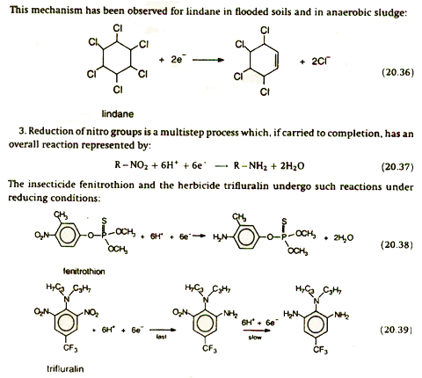
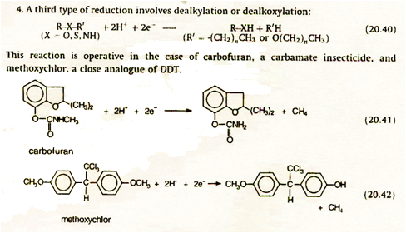

(3) Nature of Organic biocide : 물질마다 고유의 값을 갖는다.
Temperature : Arrhenius 관계식을 따른다.
Moisture
pH : 옆의 그림과 같은 관계식을 따른다. 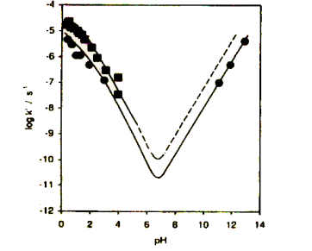
NOM : pH에 영향을 준다.
Inorganic matter : 반응을 빠르게 진행시키는 역할을 한다.

4. CNT를 다이옥신을 흡착하는데 사용한다. CNT는 Activated carbon에 비해 10^34배나 흡착을 많이 하는 효과적인 물질이다. 표면에 defect가 많도록 해주는 것이 효과적인 흡착을 위해 좋으며, Iron을 도핑하였을 때 가장 좋은 성능을 보인다. Zig-Zag형과 Armchair형 중에서는 Armchair형이 더 우수한 성능을 내는 것으로 알려져 있다.

